Первая помощь при вывихе
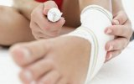
Вывих - стабильное смещение суставных концов костей за границы их обычной маневренности, иногда с повреждением суставной сумки и связок и выходом суставного конца из сумки.
Содержание
• Признаки вывиха
• Первая помощь
В большинстве случаев наблюдаются вывихи большого пальца, тазобедренного, локтевого и плечевого суставов.
Признаки вывиха
- Неестественное положение поврежденной конечности.
- Отсутствие двигательной активности сустава или ее уменьшение.
- Сильная и резкая боль.
- Кровоизлияние в районе сустава.
- Отек.
- При попытке совершить движение суставом появляется выраженная боль.
Как отличить вывих от ушиба?
При ушибе сустава боль и нарушения движения постепенно нарастают. При вывихнутой конечности болевые ощущения и трудности с двигательными функциями сразу же становятся выраженными.
Первая помощь
Очень важно помнить, что вправлять вывих должен врач или человек с медицинским образованием, который имеет большой опыт в данном деле. Даже если вам кажется очевидным расположение сустава, и вы предполагаете, что сможете быстро решить проблему, это может обернуться осложнениями. Поэтому не исправляйте вывих самостоятельно.
Давать пострадавшему обезболивающее средство не имеет смысла, потому как обычные препараты малоэффективные при вывихах. Непосредственно врач пропишет курс достаточно сильных обезболивающих, которые при не длительном приеме не окажут вреда и действительно помогут человеку.

При вывихе ключицы
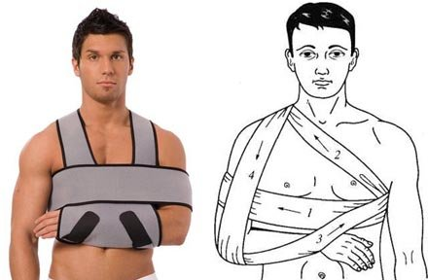
1. Зафиксируйте конечность повязкой Дезо или типа косынки.
2. Отвезите больного в больницу в положении сидя. Ему можно даже идти пешком, но в обязательном сопровождении.
При вывихе нижней челюсти
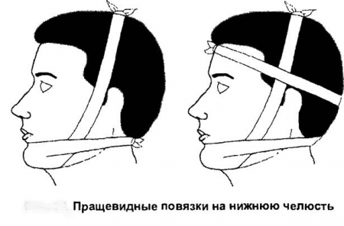
1. Зафиксировать нижнюю челюсть при помощи бинта, как указано на рисунке ниже.
2. Можно приложить холодный компресс, но не больше чем на 5-10 минут. Как только человек станет испытывать сильный холод в районе челюсти, нужно убрать компресс. Нельзя допускать переохлаждение.
3. Отправить пострадавшего к врачу, который вправит сустав(ы). Для постановки их на место нужно надавить пальцами вниз, назад и потом наверх, как указано на рисунке.
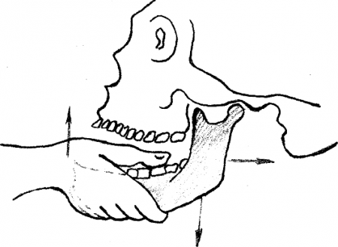
Вывихи нижней челюсти классифицируют на 2 вида: односторонние и двухсторонние. В случае односторонней челюсть скошена на одну сторону и рот слегка приоткрыт. Симптомы двухстороннего вывиха: челюсть направлена вперед, рот полностью открыт, наблюдается обильное слюноотделение, человеку трудно глотать и говорить. В большинстве случаев вывих сопровождается отеком и болью. Если вывих образовался вследствие травмы, то вправлять его самостоятельно запрещено!
При вывихе предплечья
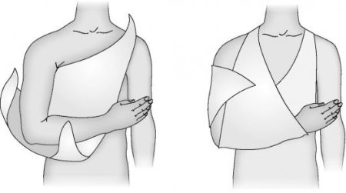
1. Прочно зафиксируйте место травмы косынкой или транспортной шиной.
2. Обратитесь за помощью в лечебное учреждение.
Существует три основных формы вывиха предплечья: задняя, передняя, боковая. Стоит помнить, что самостоятельное вправление вывиха может привести к более тяжелым последствиям.
При вывихе пальца
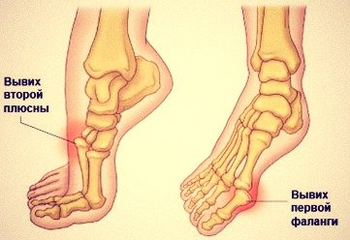
Вывих пальца может произойти как на руках, так и на ногах. Чаще всего страдают мизинец или большой палец из-за особого расположения на конечностях. Во многих случаях достаточно просто «похрустеть» пальцами, однако если вывих оказался более серьезным, то следует провести следующие процедуры:
1. Зафиксируйте палец какой-нибудь тугой повязкой.
2. Приложите к больному месту холодный компресс.
3. Если чувствуется сильная боль, то можно принять обезболивающее средство.
4. Как можно скорее обратитесь к врачу для установления точной категории травмы и способа ее лечения.
При вывихе голеностопного сустава
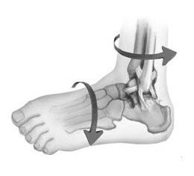
1. Зафиксируйте голень в неподвижном состоянии при помощи шины.
2. Доставить пострадавшего в больницу. Там ему вправят сустав и сделают гипсовую повязку.
Реабилитация после травмы длится около 2 месяцев, но прогнозы в большинстве случаев благоприятные. На долю вывиха именно голеностопного сустава приходится меньше 2% от общего количества зарегистрированных вывихов. Это довольно мало, и объясняется тем, что такая травма обычно не встречается самостоятельно, а наблюдается совместно с переломом. Данный факт обусловлен анатомическим строением стопы: при несчастном случае в этом месте быстрее сломается кость или порвутся связки, чем произойдет смещение сустава.
Источник: natural-medicine.ru

Первая помощь при травмах

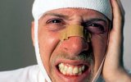
Травмой называют механическое повреждение частей организма через влияние на него факторов окружающей среды. Наверное, каждый человек на земле сталкивался с подобной проблемой. Травму можно получить, будучи на работе, занимаясь спортом, или просто на ровном месте в домашних условиях.
Содержание
• Первая помощь при травме головы
• Первая помощь при травме позвоночника
• Первая помощь при травме груди
• Первая помощь при травмах ног
• Первая помощь при травмах рук
Травмы могут быть различной степени тяжести, но независимо от серьезности повреждения следует оказать первую помощь пострадавшему.
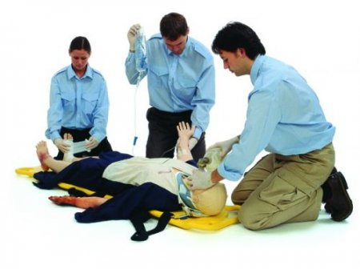

Первая помощь при травме головы

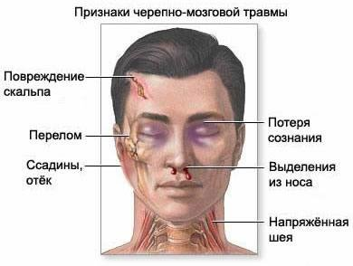
При получении травмы головы может произойти сотрясение мозга, как следствие: у пострадавшего появляется головокружение, холодный пот, рвота, бледнеет кожа. Иногда может случиться непродолжительная потеря сознания. Для оказания первой помощи необходимо провести следующие действия:
• Если человек находится без сознания, проверьте его дыхание и пульс. При отсутствии таковых следует провести сердечно-легочную реанимацию.
• Чтобы не произошло закупорки дыхательных путей, нужно переложить пострадавшего на бок.
• Осмотреть место травмы. Если отсутствует открытое повреждение черепа, то можно приложить что-нибудь холодное к больному месту. Это остановит разрастание отека, смягчит боль.
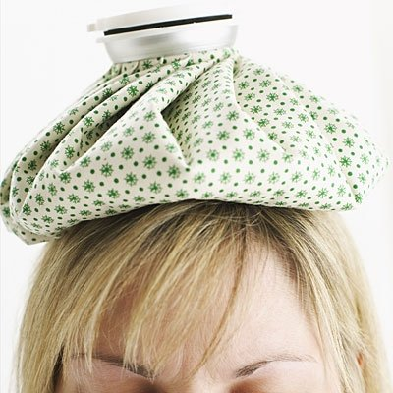
• Если место повреждения начинает кровоточить, то в этом случае необходимо приложить к месту травмы марлевую салфетку, после чего нужно перевязать голову бинтом. Во избежание попадания инфекции, следует смазать вокруг кровоточащего места антисептиком (йод, зеленка).
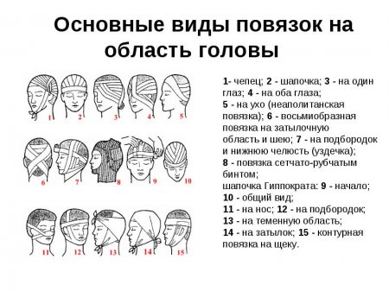
• Во время травмы головы, в ее полость могут попасть различные инородные тела. Попытки достать самому или просто трогать их категорически запрещается, т.к. может привести к серьезным последствиям. При торчащем из раны предмете используют повязку с валиком. Для этого нужно раскатать кусок ваты в виде «колбаски», перемотать ее бинтом, и уложить вокруг инородного тела. Далее на повреждение нужно поместить стерильную салфетку (желательно в несколько слоев), после чего забинтовать голову.
• Перевозка пострадавшего в больницу осуществляется только в положении лежа.
• Все вышеуказанные действия проводить с тщательной аккуратностью.
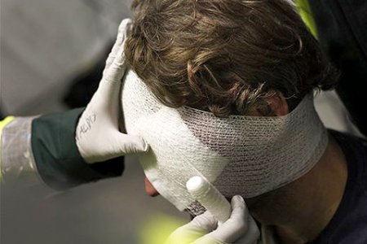
При травме головы осколками черепа может повредиться и мозг. Симптомы такого повреждения (течет кровь или ликвора из носа, уха, синяки вокруг глаз) обычно наступают через несколько часов. Для того, чтобы эта ситуация не застала врасплох, нужно в кратчайшие сроки после получения травмы вызвать скорую помощь.
Первая помощь при травме позвоночника
Одним из самых опасных для жизни человека повреждений является травма позвоночника. Признаком такой травмы может служить потеря подвижности, боли в спине, снижение чувствительности конечностей.Первую помощь при повреждении позвонков следует оказывать с максимальной внимательностью и при этом очень быстро:
• В первую очередь нужно аккуратно уложить пострадавшего на спину и постараться максимально обездвижить. На рисунке указано положения на животе (а) и на спине (б).
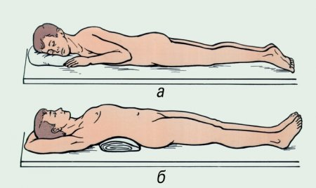
• Укладывать травмированного человека должны как минимум три человека. Один будет держать пострадавшего за туловище, второй за голову, а третий за ноги. Делать это стоит одновременно по команде.
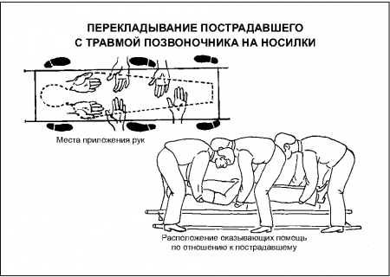
• Далее следует наложить шейный валик. Это нужно сделать для того, чтобы при западании языка дыхательные пути оставались открытыми.
• Вызывать бригаду скорой помощи нужно как можно быстрее.
• При остановке дыхания или сердца, следует немедленно провести сердечно-легочную реанимацию. Массаж сердца нужно делать очень аккуратно, чтобы не усугубить травму.
• Самостоятельная транспортировка больного в медицинское учреждение крайне не желательна. Если все-таки вы решились сами доставить пострадавшего в больницу, то делать это следует крайне осторожно. Нужно поместить больного на твердую поверхность, после чего надо связать его ноги за лодыжки и колени, а руки за запястья.
Первая помощь при травме груди
В практике работников скорой помощи травмы грудной клетки являются наиболее распространенным видом повреждений. Первым делом, что нужно сделать в такой ситуации, это определить, какие именно органы пострадали от травмы и оценить общее состояние травмированного человека. Так как при травме груди могут быть опасные и невидимые глазу повреждения (ушиб сердца, легкого и т.д.), то нужно вызвать бригаду неотложной помощи.
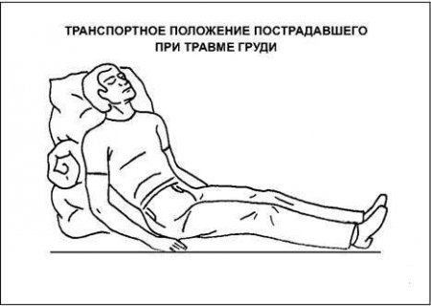
Сами вы можете сделать следующие мероприятия:
• Помогите пострадавшему принять удобное для свободного дыхания положение (полусидя, сидя). В случае перелома грудины, больного следует уложить на спину.
• Расстегните травмированному человеку одежду (куртку, рубашку), для обеспечения свободного доступа к воздуху.
• Во избежание потери сознания протрите виски больного нашатырным спиртом, также можно дать понюхать его.
• Попросите пострадавшего минимизировать речевую деятельность.
• Чтобы стабилизировать работу сердца, дайте пострадавшему выпить 20-25 капель Корвалола.
• Чтобы не распространялась опухоль, следует приложить лед (мокрое полотенце) к месту повреждения.
• Создайте пострадавшему условия полного покоя, при этом ему стоит отказаться от каких-либо движений.
• Следите за состоянием травмированного до прибытия «неотложки».
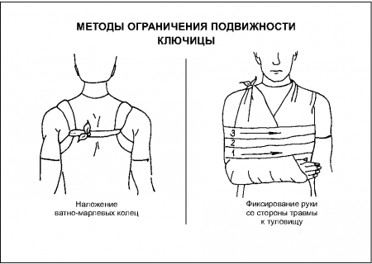
Первая помощь при травмах ног

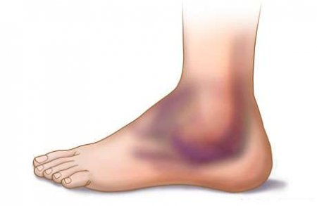
Из-за своей работоспособности и благодаря функциональным качествам ноги часто подвергаются различного рода травмам. Эти повреждения могут различаться в зависимости от того, какой участок ноги был травмирован. Во многих случаях лечение травм ног проходит консервативным путем, однако может случиться необходимость в обязательном вмешательстве врача. Как бы там ни было, чтобы минимизировать риск последствий таких повреждений, нужно оказать пострадавшему первую помощь.
Травма голени
Повреждению голени может поспособствовать высокая нагрузка ног, избыточный вес, бег по незнакомой поверхности, занятие спортом без разминки. Первая помощь при травме голени состоит из следующих действий:
• Прекратите деятельность после того, как почувствуете боль в области голени.
• Приложите лед к месту травмы.
• Обеспечьте максимальный покой для больной ноги.
• Травмированную конечность нужно переместить в возвышенное положение.
В ближайшие несколько дней делайте холодные компрессы для больного места. Если по истечению этого периода повреждение мешает нормально передвигаться или чувствуется сильная боль, то стоит обратиться к врачу.

Травмы ахиллова сухожилия
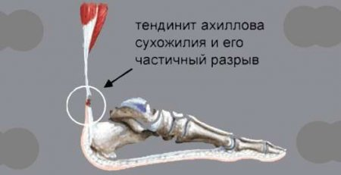
Привести к повреждению ахиллова сухожилия могут занятия различными видами спорта, неправильно подобранная обувь, следствие удара, в тот момент, когда мышца напряженна. Первая помощь при травме ахиллова сухожилия:
• Удобно уложите пострадавшего.
• Обездвижить травмированную ногу.
• Приложите к месту повреждения лед.
• Переместите ногу в возвышенное состояние и немного согните ее в колене.
• Привяжите плоский предмет (доску) к тыльной стороне стопы.
• Пострадавшему не рекомендуется наступать на больную ногу.
Травмы коленного сустава
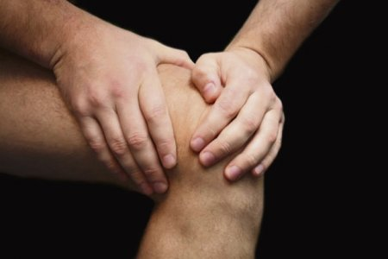
Травмы коленного сустава характеризуются довольно болезненными ощущениями, и в большинстве случаев возникают при профессиональной деятельности. Первая помощь при данном повреждении проводится следующим образом:
• Приложите что-то холодное к месту повреждения.
• Организуйте покой для травмированного колена.
• Больную ногу следует слегка приподнять.
• Нанесите на поврежденное колено эластичный бинт, для придания устойчивости суставу.
• Самостоятельная транспортировка больного проводится с повышенной осторожностью.
Первая помощь при травмах рук
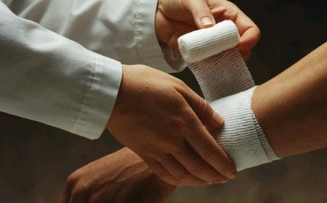
Травма плечевого сустава
Плечи из-за своих анатомических особенностей довольно сильно подвержены травматизму. Основными причинами повреждений плечевого сустава является падение на руку и вращение руки с применением большой физической силы. Чтобы последствия такой травмы оказались минимальными, нужно принять меры по оказанию первой помощи пострадавшему:
• Прекратите любые действия травмированной конечностью, тем самым оказав полный покой суставу.
• К месту травмы нужно прилаживать лед (мокрое полотенце), что в свою очередь минимизирует возможность появления отека.
• Наложите поврежденный сустав фиксирующую повязку. На рисунке указаны этапе наложения повязки типа косынка.
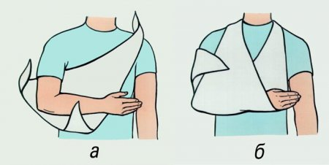
• Вызовите бригаду неотложной помощи или помогите больному самостоятельно добраться в медицинское учреждение.
Травма локтевого сустава
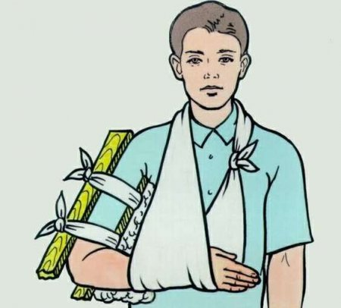
• Обеспечьте полный покой травмированной руке, предварительно прекратив какие-либо действия больным локтем.
• Приложите лед к месту повреждения.
• Чтобы уменьшить болевые ощущения, можно принять легкое обезболивающее.

